 | NOM :  PRÉNOM :  Classe :1ère année CAP CS en HCR 2ème année CAP CS en HCR  DATE :…./…./20.. | Proposition de note sur 20 :  /20
ÉVALUATION n°….CAP Commercialisation et Services en Hôtel-Café-Restaurant - Épreuve EP1 - Organisation des prestations en HCR - Évaluation en CCF
Première partie écrite
Académie | : | Besançon |  | Session d’examen 20..
Centre d’interrogation | :

Appréciation du niveau global de compétence atteint par le candidat :

Compétence 1- Réceptionner, contrôler et stocker les marchandises
dans le respect de la règlementation en vigueur et en appliquant les techniques de prévention des risques liés à l’activité
Travail demandé | Question N° |  | MI  -- |  | MF  - |  | MS  + |  | TBM  ++
TD1 - Réceptionner les livraisons et contrôler les stocks (consommables et non consommables)
TD2 - Utiliser les supports et les outils nécessaires à l’approvisionnement et au stockage
TD3 - Appliquer les procédures de stockage, de tri sélectif et de consignation
TD4 - Participer aux opérations d’inventaire
Compétence 2- Collecter les informations et ordonnancer ses activités
dans le respect des consignes et du temps imparti
Travail demandé | Question N° | MI  -- |  | MF  - |  | MS  + |  | TBM  ++
TD5 - Prendre connaissance des documents liés aux prestations (fiches techniques, états des réservations, plannings d’occupation des chambres, etc.)
TD6 - Dresser la liste prévisionnelle des produits nécessaires à la prestation
TD7 - Identifier et sélectionner les matériels nécessaires à l’activité
TD8 - Planifier et organiser son activité en fonction des éléments de contexte

MI – Maitrise insuffisante ; MF – Maitrise fragile ; MS - Maitrise satisfaisante ; TBM – Très bonne maitrise

Champs de culture professionnelle visé(s) (cochez de 1 à 3 champs)

Spécialité (services-commercialisation)   Hôtellerie   Café-brasserie   Restaurant | ❑ Gestion appliquée | ❑ Sciences appliquées
Nom et signature du ou des formateurs : | Nom et signature du ou des formateurs : | Nom et signature du ou des formateurs :
Extrait du référentiel : Chaque formateur prévoit des études de cas inspirées de ces contextes professionnels. Il en cible 4 par candidat qui seront identifiées comme « significatives » et donc certificatives. Au moins une évaluation significative porte sur un contexte en hôtellerie, une autre sur un contexte en café-brasserie, une autre sur un contexte en restaurant.

Matériel autorisé : …………………………..
Le sujet se compose de ……. pages, numérotées de …/… à …/….
Dès que le sujet vous est remis, assurez-vous qu’il est complet.

Ce sujet sera rendu dans sa totalité

Contexte professionnel

Vous venez d’être embauché(e) en qualité de personnel polyvalent pour la saison dans l’hôtel restaurant 3 étoiles « Les Chênes » à Poligny (39) capitale du Comté en plein cœur du vignoble jurassien et du Triangle d’Or (Poligny, Arbois, Salins les Bains).
Selon les besoins de l’activité, vous serez affecté(e) au service des étages ainsi qu’au service
en salle.
Situé à 1h30 / 2h de Genève et de Lyon, l’Hôtel « Les Chênes» à Poligny, cité pittoresque ancrée au contre fort des plateaux du Jura, propose de partager l'authenticité du terroir local : les vins, la gastronomie, la culture et l’histoire...

Cet établissement possède 10 chambres et un restaurant pouvant accueillir 60 clients. La clientèle est essentiellement touristique. L’hôtel restaurant souhaite valoriser les produits issus de l’agriculture biologique recherchés par la clientèle. Vous devez, à travers vos différentes missions, mettre en avant une démarche respectueuse de l’environnement.

L’hôtel est ouvert tous les jours sauf le lundi soir. Le restaurant fonctionne midi et soir du mardi au dimanche.

Hôtel restaurant « Les Chênes »
13 rue des fleurs
39 800 POLIGNY
03 84 73 71 71
leschenespoligny@gmail.com

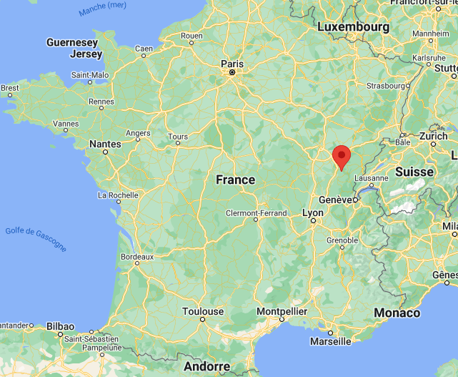
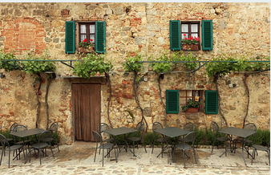

PRÉSENTATION DES DOSSIERS

A l’attention des concepteurs :
- Le nombre de dossiers est à l’appréciation du concepteur
- Les annexes à compléter et/ou les documents à consulter sont à l’appréciation du concepteur
- Les compétences évaluées pour l’EP1 sont C1 et C2. Si des compétences C3 à C6 sont évaluées dans ce sujet, elles ne seront pas prises en compte dans la note EP1 mais pourront figurer dans les notes du bulletin.
Dossiers | Thèmes abordés | Référence aux supports proposés | Compétences ciblées | Savoirs associés ciblés
Dossier ❶ | ……… | Si document : Document……  Si annexe :  Annexe ….. | ☐- C1 – Réceptionner, contrôler et stocker les marchandises  ☐-C2 – Collecter les informations et ordonnancer ses activités | C1 :  ☐1 -Les produits alimentaires et boissons  ☐2 - Les autres produits  ☐3 - Les fournisseurs  ☐4 - Les mesures d’hygiène et de sécurité dans les locaux professionnels  ☐5 - Les stocks et les approvisionnements  C2 :  ☐6 - L’approche économique  ☐7 -Les locaux, les équipements et matériels  ☐8 -La prévention des risques liés à l’activité  ☐9 - Les différents types de prestations  ☐10 -Les supports et documents liés aux prestations
Dossier ❷ | ……… | Si document : Document……  Si annexe : Annexe ….. | ☐- C1 – Réceptionner, contrôler et stocker les marchandises  ☐-C2 – Collecter les informations et ordonnancer ses activités | C1 :  ☐ 1 -Les produits alimentaires et boissons  ☐ 2 - Les autres produits  ☐ 3 - Les fournisseurs  ☐ 4 - Les mesures d’hygiène et de sécurité dans les locaux professionnels  ☐ 5 - Les stocks et les approvisionnements  C2 :  ☐ 6 - L’approche économique  ☐ 7 -Les locaux, les équipements et matériels  ☐ 8 -La prévention des risques liés à l’activité  ☐ 9 - Les différents types de prestations  ☐ 10 -Les supports et documents liés aux prestations
Dossier ❸ | ……… | Si document : Document……  Si annexe : Annexe ….. | ☐- C1 – Réceptionner, contrôler et stocker les marchandises  ☐-C2 – Collecter les informations et ordonnancer ses activités | C1 :  ☐ 1 -Les produits alimentaires et boissons  ☐ 2 - Les autres produits  ☐ 3 - Les fournisseurs  ☐ 4 - Les mesures d’hygiène et de sécurité dans les locaux professionnels  ☐ 5 - Les stocks et les approvisionnements  C2 :  ☐ 6 - L’approche économique  ☐ 7 -Les locaux, les équipements et matériels  ☐ 8 -La prévention des risques liés à l’activité  ☐ 9 - Les différents types de prestations  ☐ 10 -Les supports et documents liés aux prestations

Dossier 1 | …………………………………………….

 La situation :
Vous ………

 Votre rôle :
- ……..
- ……
- …….

Dossier 2 | …………………………………………….

 La situation :
Vous ………

 Votre rôle :
- ……..
- ……
- …….

Dossier 3 | ………………………………

 La situation :
Vous ………

 Votre rôle :
- ……..
- ……
- …….

Documents à consulter | ………

ANNEXES à compléter | ………

